ФИО, группа (текущая), дата

Название файла – фамилия, инициалы, группа

- Тесты (выделите цветом правильный ответ)

- ВОЗБУДИТЕЛИ БАКТЕРИАЛЬНОЙ ДИЗЕНТЕРИИ ОТНОСЯТСЯ К РОДУ:
1) Escherichia
2) Shigella
3) Salmonella
4) Yersinia
5) Klebsiella
- SHIGELLA FLEXNERI ВЫЗЫВАЕТ:
1) чуму
2) дифтерию
3) дизентерию
4) возвратный тиф
5) бруцеллез
- ВОЗБУДИТЕЛИ БАКТЕРИАЛЬНОЙ ДИЗЕНТЕРИИ:
1) аэробы
2) микроаэрофилы
3) психрофилы
4) не требовательны к питательным средам
5) нуждаются в дополнительных факторах роста
- ВОЗБУДИТЕЛИ БАКТЕРИАЛЬНОЙ ДИЗЕНТЕРИИ:
1) представители нормальной микрофлоры человека
2) условно-патогенные микроорганизмы
3) патогенные микроорганизмы
4) возбудители оппортунистических инфекций
5) сапрофитические микроорганизмы
- ВОЗБУДИТЕЛИ БАКТЕРИАЛЬНОЙ ДИЗЕНТЕРИИ:
1) коккобактерии
2) грамположительны
3) грамотрицательны
4) образуют споры
5) подвижны
- НЕСПЕЦИФИЧЕСКАЯ ПРОФИЛАКТИКА БАКТЕРИАЛЬНОЙ ДИЗЕНТЕРИИ В ОЧАГЕ:
1) вакцинация
2) антибиотики
3) соблюдение личной гигиены
4) диета
5) бактериофаг

2. Теория (ответ пишите сразу после вопроса; для ответа используйте черный цвет текста)
  - Факторы вирулентности шигелл и иерсиний и их характеристика.
  - Эпидемиология и патогенез заболеваний, вызываемых шигеллами и иерсиниями.

3. Практика

3.1 Проведите бактериологическое исследование испражнений обследуемого с подозрением на бактериальную дизентерию:

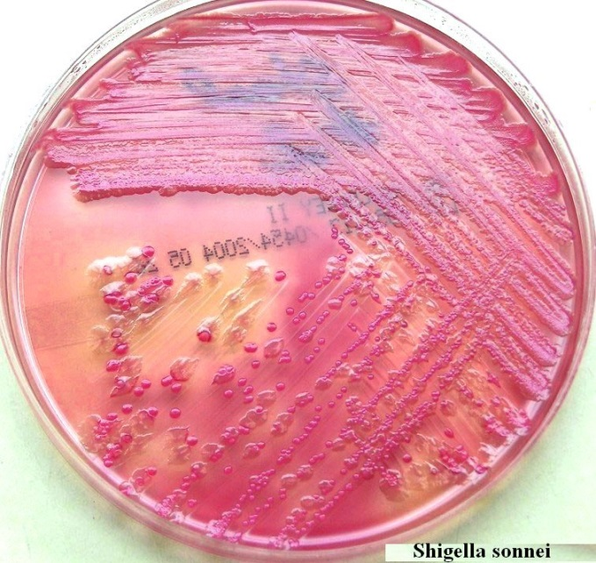
Рис. 1 Результаты посева испражнений на среду Эндо

Рис. 2 Результаты роста копрокультуры на среде Клиглера

Рис. 3 Результаты роста чистой культуры на МПА

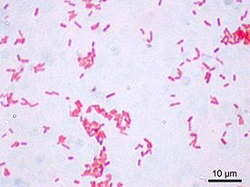
Рис.4 Препарат чистой культуры, окрашенный по методу Грама

Рис. 5 Результаты РА на стекле с поливалентной сывороткой FNS
А- опыт, Б- контроль

Таблица 1. Результаты изучения биохимической активности чистой культуры

Среда гисса до посева | лактоза | глюкоза | маннит | мальтоза | Индикатор до внесения | Индол | H₂S

Заполните протокол-отчет и бланк-направление, бланк-ответ из лаборатории (для ответа используйте черный цвет текста).

(при заполнении протокола-отчета в графу «результаты» вносите рисунки перед их описанием, для идентификации используйте таблицу в приложении)
Цель | Метод | Результаты | Вывод
Основная цель исследования: ……. | Метод исследования:……..  Исследуемый материал:………
Цель 1 этапа………. | Манипуляции, проводимые на 1 этапе исследования:  ……………. | Результаты 1-го этапа исследования ……..
Цель 2 этапа:………. | Манипуляции, проводимые на 2 этапе исследования:  ……………. | Результаты 2-го этапа исследования ……..
Цель 3 этапа:………. | Манипуляции, проводимые на 3 этапе исследования:  ……………. | Результаты 3-го этапа исследования ……..
Цель 4 этапа:………. | Манипуляции, проводимые на 4 этапе исследования:  ……………. | Результаты 4-го этапа исследования …….. | Окончательный вывод согласно цели исследования:……….

Ответьте на вопрос: каких результатов не хватает в бактериологическом исследовании, обоснуйте необходимость их проведения

Приложение №2
Медицинская документация
Форма № 204/у
Утв. МЗ СССР 04.10.80 № 1030

НАПРАВЛЕНИЕ №_______
на микробиологическое исследование

«_____»____________________2020 г. ____________час.__________мин.
дата и время взятия материала
В ______________________________________________________лабораторию

Вид исследования ___________________________________________________

Ф. И. О. ____________________________________________Возраст__________________

Отделение ___________________________________________________________________

Диагноз, дата заболевания___________________________________________________

Показания к обследованию: больной, переболевший, реконвалесцент, бактерионоситель, контактный, профобследование (нужное подчеркнуть)

Материал: кровь, мокрота, кал, дуоденальное содержимое, пунктат, спинномозговая жидкость, раневое отделяемое, гной, выпот, секционный материал, мазок (подчеркнуть, вписать) ____________

Должность, фамилия, подпись лица, направляющего материал _____________________________________________________________________________

Медицинская документация
Форма № 239/у
Утв. МЗ СССР 04.10.80 № 1030

РЕЗУЛЬТАТ МИКРОБИОЛОГИЧЕСКОГО ИССЛЕДОВАНИЯ №______

«_____»____________________2020 г.
дата взятия биоматериала
Ф. И. О. ____________________________________________Возраст__________________

Отделение ________________________________________________________________

При исследовании______________________________________________________________
указать материал и результат

АНТИБИОГРАММА
Ристомицин 1 2 3 Канамицин 1 2 3
Гентамицин 1 2 3 Бензилпенициллин 1 2 3
Доксициклин 1 2 3 Ампициллин 1 2 3
Эритромицин 1 2 3 Карбенициллин 1 2 3
Линкомицин 1 2 3 Ципрофлоксацин 1 2 3
Левомицетин 1 2 3 Оксациллин 1 2 3
Условные обозначения: 1 - культура устойчива; 2 - умеренно устойчива; 3 – чувствительна

«_____»____________________2020 г. Подпись________________________
дата выдачи результата

3.2 Проведите серологические исследования по обнаружению антител к предлагаемому возбудителю в сыворотке крови обследуемого с подозрением на хроническую форму дизентерии:

Учтите и оцените результаты РНГА с эритроцитарными диагностикумами Флекснера и Зонне. Полученные результаты занесите в протокол и сделайте вывод; заполните бланк-направление и бланк-ответ из бак. лаборатории.

 | 1:50 | 1:100 | 1:200 | 1:400 | 1:800 | КА | КС
Диагностикум
Флекснера
Диагностикум
Зонне

Цель | Метод | Результаты | Вывод
Основная цель исследования: ……. | Метод исследования:……..  Исследуемый материал:……… |  | Окончательный вывод согласно цели исследования:……….

Приложение №2
Медицинская документация
Форма № 204/у
Утв. МЗ СССР 04.10.80 № 1030

НАПРАВЛЕНИЕ №_______
на микробиологическое исследование

«_____»____________________2020 г. ____________час.__________мин.
дата и время взятия материала
В ______________________________________________________лабораторию

Вид исследования ___________________________________________________

Ф. И. О. ____________________________________________Возраст__________________

Отделение ___________________________________________________________________

Диагноз, дата заболевания___________________________________________________

Показания к обследованию: больной, переболевший, реконвалесцент, бактерионоситель, контактный, профобследование (нужное подчеркнуть)

Материал: кровь, мокрота, кал, дуоденальное содержимое, пунктат, спинномозговая жидкость, раневое отделяемое, гной, выпот, секционный материал, мазок (подчеркнуть, вписать) ____________

Должность, фамилия, подпись лица, направляющего материал _____________________________________________________________________________

Медицинская документация
Форма № 239/у
Утв. МЗ СССР 04.10.80 № 1030

РЕЗУЛЬТАТ МИКРОБИОЛОГИЧЕСКОГО ИССЛЕДОВАНИЯ №______

«_____»____________________2020 г.
дата взятия биоматериала
Ф. И. О. ____________________________________________Возраст__________________

Отделение ________________________________________________________________

При исследовании______________________________________________________________
указать материал и результат

АНТИБИОГРАММА
Ристомицин 1 2 3 Канамицин 1 2 3
Гентамицин 1 2 3 Бензилпенициллин 1 2 3
Доксициклин 1 2 3 Ампициллин 1 2 3
Эритромицин 1 2 3 Карбенициллин 1 2 3
Линкомицин 1 2 3 Ципрофлоксацин 1 2 3
Левомицетин 1 2 3 Оксациллин 1 2 3
Условные обозначения: 1 - культура устойчива; 2 - умеренно устойчива; 3 – чувствительна

«_____»____________________2020 г. Подпись________________________
дата выдачи результата

Приложение к заданию

